УДК: 616.124-008.64-053.31-073.432.19
ТИПЫ ДИАСТОЛИЧЕСКОЙ ДИСФУНКЦИИ ЖЕЛУДОЧКОВ СЕРДЦА
У НОВОРОЖДЕННЫХ В РАННИЙ НЕОНАТАЛЬНЫЙ ПЕРИОД
А.Д.Бойченко^{1,2}, А.В.Сенаторова¹, М.А.Гончарь¹, И.Ю.Кондратова^{2,1} ¹Национальный медицинский университет, кафедра педиатрии № 1 и неонатологии,
²Региональный перинатальный центр, Харьков, Украина
Введение. Трактовка данных неонатальной эхокардиографии подлежит непрерывной эволюции, что связано со стремительно быстро развивающимися технологиями и совершенствованием методов визуализации в медицине. Это дает возможность получения качественной оценки сердечно-сосудистой системы, гемодинамики и функций сердца.
Если раньше эхокардиографические исследования в отделении интенсивной терапии проводились с целью диагностики или мониторинга врожденных пороков сердца у новорожденных, а также для выявления открытого артериального протока, сейчас неонатологи заинтересованы в оценке гемодинамической нестабильности детей, что требует определенных условий проведения эхокардиографического обследования и отработки навыков от врача ультразвуковой диагностики [2, 3].
В отличие от оценки систолической функции миокарда, влияние диастолической дисфункции на гемодинамику у новорожденных менее изучено, эхокардиографическое исследование трудоёмко. Имеющиеся данные по оценке диастолической функции ограничены и основаны преимущественно на анализе трансмитрального потока [2]. Важность функции правого желудочка (ПЖ) до настоящего времени не до конца изучена. В последние годы многие исследования показали прогностическое значение дисфункции ПЖ в развитии сердечно-сосудистых заболеваний [9]. Riggs TW в 1993 году впервые опубликовал сообщение о диастолической дисфункции правого желудочка у шести детей с сердечной недостаточностью, обусловленной дилатационной кардиомиопатией и 20 здоровых детей. Автор сообщил о необходимости установления нормативных параметров наполнения желудочка [10].
Правильная трактовка результатов и диагностика диастолической дисфункции должна основываться на тщательном анализе показателей трансатриовентрикулярных потоков [1]. В то же время, своевременная диагностика диастолической дисфункции желудочков сердца и определение ее типов являются важным фактором оценки степени тяжести и прогнозирования кардиоваскулярных осложнений. Установлено, что диастолические маркеры точнее и ранее систолических отражают функциональное состояние миокарда и его резервные возможности, а также надежнее других гемодинамических параметров могут быть использованы для оценки качества жизни и эффективности терапевтических мероприятий. Кроме того, существуют предпосылки к использованию диастолических индексов в качестве предикторов прогноза при сердечной недостаточности [11, 12]. Прогнозы эхокардиографического исследования у детей существенно отличаются от тех, которые используются у взрослых [3, 4].
Не вызывает сомнения, что оценка состояния сердечно-сосудистой системы и здоровья в целом должна основываться на данных комплексного обследования пациента по кардиологической программе (ЭКГ, ЭхоКГ с оценкой систолической и диастолической функций желудочков, пробы с физическими нагрузками, стресс-ЭХОКГ, рентгенография органов грудной клетки и т. д.) в совокупности с клиническими проявлениями миокардиальной дисфункции или сердечной недостаточности. Достаточно сложной и неоднозначной остается проблема интерпретации эхокардиографических заключений у новорожденных, которые должны трактоваться с учетом складывающейся гемодинамической ситуации и особенностей переходного кровообращения, легочной гипертензии на этапе адаптации к внеутробной жизни.
Широкое распространение функциональных расстройств в деятельности сердечно-сосудистой системы в неонатальном периоде продолжает привлекать внимание практических врачей как с точки зрения прогнозирования кардиоваскулярных рисков, так и профилактических мероприятий с последующим формированием групп с повышенным риском заболевания.
Цель и задачи исследования: усовершенствовать диагностику диастолической дисфункции желудочков сердца у новорожденных путем определения ее типов на основе анализа параметров трансмитрального и транстрикуспидального потоков у «условно» здоровых новорожденных в раннем неональном периоде.
Материалы и методы. Обследовано 140 «условно» здоровых новорожденных (мальчики – 55,7%, девочки – 44,3%) с гестационным возрастом 38-40 недель, средняя масса тела при рождении составляла 3333,4±405,2 г, рост 50,3±1,6 см и площадью поверхности тела 0,21±0,2 м². Рождение детей происходило через естественные родовые пути. Объем помощи в родильном зале отвечал первичной помощи новорожденному (согласно протоколу «Медицинского ухода за здоровым новорожденным ребенком», приказ МЗ Украины от 04.04.2005 № 152). Оценка по шкале Апгар на первой и пятой минутах – 8-9 баллов. Состояние новорожденных расценено как удовлетворительное; дети были приложены к груди матери в родильном зале. В динамике наблюдения клинически оценивали состояние детей в сопоставлении с лабораторными и инструментальными методами исследования. У новорожденных данные лабораторных методов исследования соответствовали нормативным параметрам и отсутствовали патологические отклонения по результатам нейросонографии, УЗИ органов брюшной полости и допплерэхокардиографии (ДЭХОКГ). У обследованных детей внутриутробное развитие и ранний неонатальный период протекал без соматических и неврологических осложнений. Все новорожденные в удовлетворительном состоянии были выписаны домой на 3-5 сутки жизни.
Учитывая, что оценка диастолической функции в режиме импульсно-волнового допплера бывает затруднена вследствие слияния пиков атриовентрикулярных потоков в один на фоне физиологической тахикардии, в обследование вошли дети, у которых данные пики были четко разделимы. Условие проведения ДЭХОКГ – физиологический сон ребенка для получения более достоверных результатов и регистрации истинной частоты сердечных сокращений новорожденных.
Ультразвуковое исследование сердца проводили на аппарате «MyLab25Gold» фирмы «Esaote» (Италия) в первые пять суток после рождения.
Для характеристики трансмитрального или транстрикуспидального потоков измерялись следующие показатели: Е – скорость раннего диастолического наполнения желудочка, см/с; РGe – градиент раннего диастолического потока, мм рт. ст., А – скорость позднего диастолического наполнения желудочка, см/м; PGа – градиент позднего диастолического потока, мм рт. ст.; Е/А – отношение скоростей раннего и позднего наполнения желудочка, ед; Ате – время ускорения раннего диастолического наполнения желудочка, мс; ДТе – время замедления раннего диастолического потока, мс; Ата – время ускорения позднего диастолического наполнения желудочка, мс; ДТа – время замедления позднего диастолического потока, мс; IVRT – время изоволюмического расслабления, мс; Тд – время диастолы, мс; R-R – интервал сердечного цикла электрокардиограммы R-R, мс; ЧСС – частота сердечных сокращений, уд/мин.
С учетом того, что временные интервалы зависят от ЧСС, а наиболее устойчивыми и прогнозируемыми показателями диастолической функции у детей является отношение скоростей раннего и позднего диастолических потоков, время замедления раннего диастолического потока, время изоволюмического расслабления [6, 7] и время диастолы, временные интервалы были нормализованы к продолжительности интервала R-R. Все вычисления выполняли минимум по трем комплексам при нормальном синусовом ритме, продолжительность интервалов R-R колебалась не более чем на 5%.
Статистический анализ проводился для сравнения показателей с негаусовским распределением с использованием медианны (Me) и диапазона 25-75% квартильних значений (Lq; Uq). Для значений, распределение которых отличалось от нормального, использовали непараметрический критерий Manna-Whitney. Критерием статистической достоверности считали уровень р<0,05.
Результаты. Параметры, характеризующие диастолическую функцию желудочков сердца у новорожденных в ранний неонатальный период в зависимости от дня рождения, представлены в таблице 1 и отражают стадийность гемодинамической адаптации желудочков к внеутробнй жизни. Характер и типы наполнения желудочков сердца косвенно отражают динамику давления в полостях левого и правого желудочков.

Таблица 1
Показатели, характеризующие диастолическую функцию желудочков сердца у новорожденных в ранний неонатальный период в зависимости от дня рождения
Показатели  Me (Lq; Uq) | Левый желудочек |  | Правый желудочек
Показатели  Me (Lq; Uq) | 1 день жизни  (n=73) 1 группа | 4-5 день жизни  (n=67) 2 группа | 1 день жизни  (n=73) 3 группа | 4-5 день жизни  (n=67) 4 группа
Е, см/с | 55,6^/#  [46,8; 72,9] | 52,1⁺/ *  [46,7; 56,7] | 45,1  [37,8; 51,6] | 44,0  [33,4; 52,6]
РGе,  мм рт.ст. | 1,2  [0,8; 1,6] | 1,1  [0,9; 1,3] | 0,8  [0,6; 1,1] | 0,8  [0,4; 1,1]
А, см/с | 51,0  [45,5; 58,1] | 45,2 *  [40,8; 53,5] | 61,9 ^  [54,2; 67,3] | 50,5  [44,0; 62,0]
РGа,  мм рт.ст. | 1,0  [0,8; 1,4] | 0,8 *  [0,7; 1,1] | 1,5  [1,1; 1,7] | 1,0  [0,8; 1,5]
Е/А, ед. | 1,07 ^/#  [0,9; 1,2] | 1,2⁺/*  [0,9; 1,5] | 0,8  [0,6; 1,1] | 0,8  [0,7; 1,0]
АТе, мс | 64  [51; 70] | 70  [64; 83] | 64  [61; 76] | 70  [63; 78]
ДТе, мс | 70  [64; 83] | 76  [60; 93] | 57  [51; 70] | 79  [64; 90]
Дте/RR,  усл. ед. | 0,14  [0,12; 0,16] | 0,16  [0,13; 0,18] | 0,11  [0,11; 0,14] | 0,15  [0,13; 0,18]
АТа, мс | 51  [54; 64] | 58  [51; 64] | 52  [45; 64] | 57  [56; 64]
ДТа, мс | 70  [64; 81] | 70  [64; 81] | 70  [64; 77] | 83  [74; 89]
IVRT, мc | 57  [51; 64] | 52  [51; 57] | 51  [45; 56] | 52  [51; 57]
IVRT/RR,  усл. ед. | 0,11  [0,10; 0,12] | 0,10  [0,09; 0,11] | 0,09  [0,09; 0,10] | 0,10  [0,09; 0,11]
Тд, мс | 318  [300; 337] | 332  [330; 367] | 309  [294; 330] | 310  [294; 340]
Тд/RR,  усл. ед. | 0,66  [0,62; 0,71] | 0,65  [0,60; 0,71] | 0,59  [0,53; 0,60] | 0,58  [0,53; 0,61]
RR, мс | 490  [464; 522] | 500  [478; 556] | 498  [471; 542] | 510  [490; 553]
ЧСС, уд/мин. | 123  [114; 128] | 120  [110; 125] | 119  [110; 127] | 118  [111; 123]
' − вероятность отличий между группами р_{1/2}≤ 0,05; ^ − вероятность отличий между группами р_{1/3}≤0,05;
# − вероятность отличий между группами р_{1/4}≤0,05; ⁺ − вероятность отличий между группами р_{2/4}≤0,05;
< − вероятность отличий между группами р_{3/4≤}0,05; * − вероятность отличий между группами р_{2/3}≤0,05.
Проведенный сравнительный анализ показателей трансмитрального и транстрикуспидального потоков показал отличия по своим нормативным показателям в течении раннего неонатального периода, связанные с адаптацией желудочков сердца после рождения.
В первые сутки жизни выявлено доминирование показателей раннего трансмитрального потока и увеличение скорости заполнения левого желудочка во время сокращения предсердий. Определяется тенденция к увеличению соотношения показателей максимальной скорости раннего и позднего трансмитрального потоков, что отражает морфологические изменения камер сердца на этапе гемодинамической адаптации.
При анализе показателей транстрикуспидального спектра у здоровых новорожденных статистически значимых различий не виявлено; скоростные показатели раннего диастолического наполнения относительно стабильны. Структура наполнения правого желудочка характеризуется снижением скорости кровотока в начале пассивного наполнения и большей зависимостью от сокращения предсердий. Об этом свидетельствуют высокие скоростные показатели позднего диастолического наполнения (р<0,05) и выявленная нами вероятность отличий этих показателей в первые сутки жизни, а также достоверное отличие от скоростных показателей позднего диастолического наполнения левого желудочка (р<0,05). Выше изложенное может отражать пониженную податливость и эластичность камеры правого желудочка в результате физиологического внутриутробного доминирования, а также её зависимость от наличия функционирующих фетальных коммуникаций (открытого овального окна и ОАП) или наличия легочной гипертензии новорожденных в первые сутки жизни.
Обсуждение. С физиологической точки зрения, диастолическая дисфункция левого (ЛЖ) и правого (ПЖ) желудочков – это термин, который может быть использован для описания нарушенной релаксации и/или повышенной пассивной жесткости миокарда при наличии нормальной или нарушенной систолической функции желудочка(ов). Наличие систолической дисфункции ЛЖ и/или ПЖ почти всегда, с учетом функциональных и структурных аномалий, приводит к диастолической дисфункции желудочков. Одним из основополагающих её аспектов является нарушение диастолического наполнения с повышением давления в предсердии, т.е. увеличении преднагрузки, что приводит к последующему увеличению камер сердца [5, 6]. Таким образом, скорость раннего диастолического наполнения является маркером желудочковой релаксации и может быть полезной для оценки механики диастолической функции желудочков [8]. Доказано, что гипертрофия и ишемия миокарда способны вызывать энергодефицит, который приводит к процессу нарушения релаксации миокарда желудочков [5, 6].
На основании проведенного изучения параметров трансмитрального и транстрикуспидального потоков у новорожденных, выделили три основных типа нарушения диастолической функции желудочков: анормального расслабления, рестриктивный и псевдонормальный [5]. Данные типы диастолической дисфункции у новорожденных диагностировались как со стороны левого, так и правого желудочков. В то же время, выделение их необходимо проводить с учетом особенностей переходного кровообращения в раннем неонатальном периоде.
І тип – анормального расслабления (рис. 1). Это тип «легкой формы» диастолической дисфункции [6], который сопровождается удлинением времени
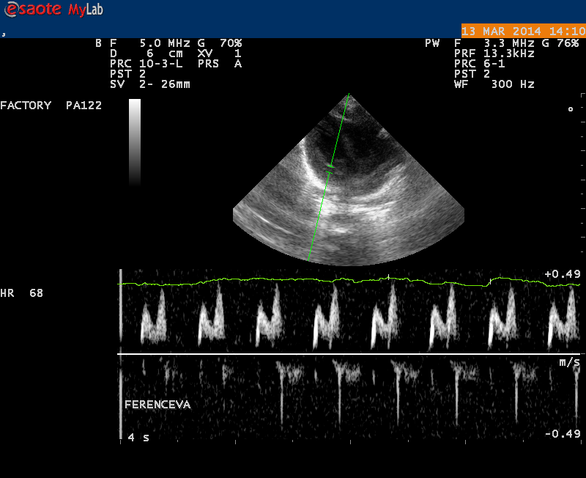
Рис. 1. Новорожденный, 4 сутки жизни.
Диастолическая дисфункция левого желудочка І тип - нарушение релаксации (аналогично выглядят изменения транстрикуспидального потока)

замедления раннего диастолического наполнения и времени изоволюмического расслабления, снижением высоты пика Е и повышением пика А. По нашим данным І тип диастолической дисфункции может быть установлен при длительном функционировании фетальных коммуникаций, позднем закрытии открытого артериального протока.
ІІ тип – псевдонормальный тип (рис. 2) представляет умеренный уровень дисфункции, когда гемодинамические изменения продолжают прогрессировать. Наличие
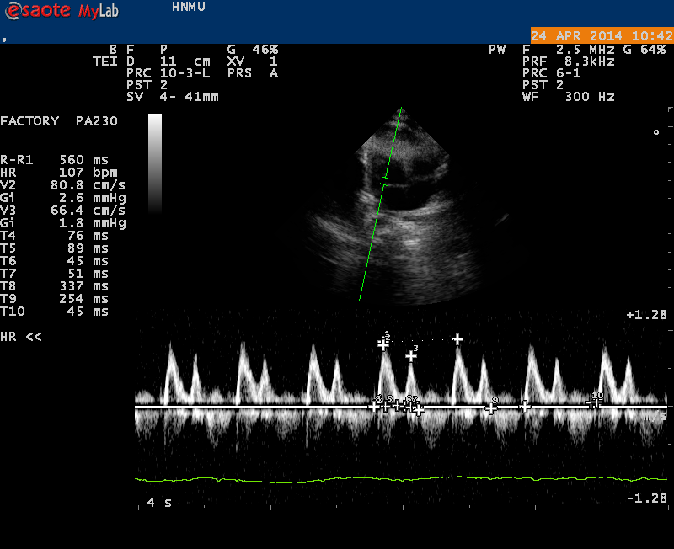
Рис. 2. Новорожденный, 2 сутки жизни.
Диастолическая дисфункция левого желудочка ІІ тип – псевдонормальный.

псевдонормального типа свидетельствует о дальнейшем повышении давления в предсердии и приводит к увеличению скорости раннего диастолического наполнения [6], когда желудочек без компенсаторного повышения внутрипредсердного давления не в состоянии вместить необходимый объем крови. Это своего рода переходный период от первого типа диастолической дисфункции к рестриктивному расслаблению; он также может трансформироваться в I тип при снижении преднагрузки. Псевдонормальный тип диастолической дисфункции чрезвычайно сложен в диагностике, его достаточно сложно дифференцировать от нормальных значений трансмитрального или транстрикуспидального спектров. Отличить стадию псевдонормализации диастолического наполнения от нормального спектра трансмитрального или транстрикуспидального потоков в определенной степени помогает анализ кровотока в легочных или печеночных венах, в частности, снижение систолического компонента и преобладание диастолической фазы кровотока [1, 6].
ІІІ тип – рестриктивный тип (рис. 3) – тяжелый тип диастолической дисфункции [6]. 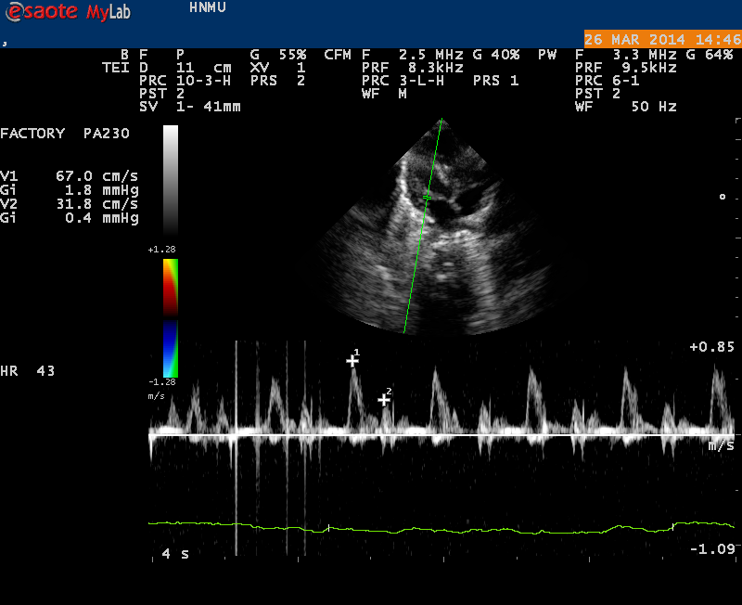
Рис. 3. Новорожденный, 5 сутки жизни.
Диастолическая дисфункция левого желудочка ІІІ тип – рестриктивный.

Увеличение давления в левом или правом желудочке за счет снижения податливости миокарда приводит к патологической картине – высокая волна Е, короткая волна А, укорочение времени изоволюмического расслабления и времени замедления раннего диастолического наполнения, что свидетельствует о продолжительности или силе действия патологического процесса. Данный тип нарушения диастолической функции может быть характерен для застойной сердечной недостаточности, дилатационной, рестриктивной кардиомиопатии [1, 6]. В этом случае ремоделирование желудочка(ов) достигает такой степени, когда систолическая дисфункция уже не играет ведущей роли [1, 6].
По нашим данным у новорожденных в раннем неонатальном периоде целесообразно выделение ІV – «неопределенного» типа, который не регистрируется во взрослой популяции, так как по своим характеристикам не укладывался в показатели стандартных типов диастолической дисфункции. Для ІV типа характерно наличие различной графики трансмитрального и/или транстрикуспидального потоков в разных сердечных циклах. 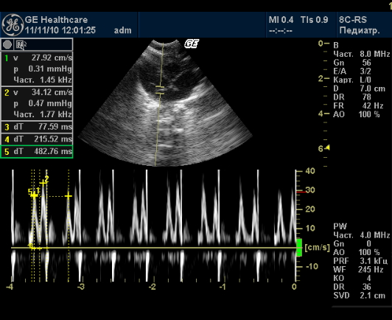
Рис.4. Новорожденный, 3 сутки жизни.
Диастолическая дисфункция правого желудочка ІV тип – неопределенный.
С нашей точки зрения, это может быть связано с персистирующей легочной гипертензией новорожденных, актом дыхания и особенностями гемодинамической адаптации к внеутробной жизни. ІV тип диастолической дисфункции можно рассматривать как «переходный» к нормализации диастолических потоков на этапе запоздавшей физиологической перестройки гемодинамики.
Основные характеристики и показатели оценки диастолической функции левого и правого желудочков у новорожденных представлены в таблице 2.

Таблица 2

Допплеровские показатели оценки диастолической функции ЛЖ и ПЖ у новорожденных в ранний неонатальный период
Показатель | Норма |  | Нарушение  расслабления  (Тип І) |  | Псевдонормализация  (Тип ІІ) |  | Рестриктивное  расслабление  (Тип ІІІ) |  | Неопределенный (Тип ІV)
Показатель | ЛЖ | ПЖ | ЛЖ | ПЖ | ЛЖ | ПЖ | ЛЖ | ПЖ | ЛЖ | ПЖ
Е/А, усл.ед. | 1,0-1,5 | 0,6-1,1 | < 1 | < 1 | >1,0, но ≤2,0 | >0,5, но ≤1,5 | > 2 | > 2 | Разная графика комплексов
DTе, (мс) | 60-90 | 51-90 | >90 | >90 | ≤60 | ≤51 | <60 | <51
Дте/RR,  усл. ед. | 0,12-0,18 | 0,11-0,18 | >0,18 | >0,18 | ≤0,12 | ≤0,11 | <0,12 | <0,11
IVRT, (мс) | 50-60 | 45-55 | >60 | >55 | 50-60 | 45-55 | <50 | <45
IVRT/RR,  усл. ед. | 0,10-0,12 | 0,09-0,11 | >0,12 | >0,11 | 0,10-0,12 | 0,09-0,11 | <0,10 | <0,09
Тд, мс | 300-350 | 290-340 | >350 | >340 | 300-350 | 290-340 | <300 | <290
Тд/RR,  усл. ед. | 0,60-0,70 | 0,53-0,60 | >0,70 | >0,60 | 0,60-0,70 | 0,53-0,60 | <0,60 | <0,53

Репрезентованные в таблице данные дают представление о распределении типов диастолической дисфункции у детей раннего неонатального периода, которые имеют ряд характерных отличий от показателей во взрослой популяции. Так, мы выявили 4 различных типа диастолической дисфункции желудочков сердца у новорожденных в ранний неонатальный период, наличие которых объяснили как с позиций классических положений о механизмах формирования диастолической дисфункции [1, 5, 6], так и с учетом особенностей послеродовой перестройки гемодинамики, присущей только периоду новорожденности.
Выводы:
- Параметры диастолического потока у новорожденных в ранний неонатальный период имеют фазовое распределение: для левого желудочка – с преобладанием раннего диастолического наполнения и умеренным ростом соотношения раннего и позднего трансмитрального потоков; для правого желудочка – с превалированием предсердного компонента.
- Нарушения диастолической функции желудочков у новорожденных в раннем неонатальном периоде может быть представлено в виде анормального расслабления, рестриктивного типа, псевдонормализации атриовентрикулярных потоков, неопределенного типа.
- В механизмах формирования диастолической дисфункции миокарда у новорожденных играет существенную роль наличие фетальных коммуникаций и особенности становления постнатального кровообращения.
- Эхокардиографическое обследование является удобным неинвазивным методом диагностики миокардиальной дисфункции в раннем неонатальном периоде.

Литература:
- Сафарова А.Ф., Коровина Е.П., Кобалава Ж.Д., Моисеев В.С. Ультразвуковая диагностика нарушений морфофункционального состояния миокарда и коронарных артерий при различных заболеваниях сердца.М.: РУДН; 2008: 265.
- Luc Mertens, MD, PhD, FASE, FESC, Istvan Seri, MD, PhD, HonD, Jan Marek, MD, PhD, FESC, Romaine Arlettaz, MD, Piers Barker, MD, FASE, Patrick McNamara, MD, MB,FRCPC et аl. Targeted Neonatal Echocardiography in the Neonatal Intensive Care Unit: Practice Guidelines and Recommendat ions for Training. Eur J Echocardiogr 2011; 12 (10): 715-736.
- Aldona Siwińska, Bożena Werner, Andrzej Rudziński, Wanda Kawalec, Jadwiga Moll, Lesław Szydłowski et аl. Echokardiografia dziecięca w praktyce klinicznej. Rekomendacje 2012 Sekcji Echokardiografii Polskiego Towarzystwa Kardiologicznego Paediatric echocardiography in clinical practice. 2012 Recommendations of the Echocardiography Working Group of the Polish Cardiac Society. Kardiol Pol. 2012; 70, 6: 632–640.
- Dragulescu Andreea, Mertens Luc, Friedberg Mark K. Interpretation of Left Ventricular Diastolic Dysfunction in Children with Cardiomyopathy by Echocardiography: Problems and Limitations. Circulation: Cardiovascular Imaging 2013; 6: 254-261.
- Amresh Raina, Paul R. Forfia. Еchocardiographic assessment of left ventricular diastolic dysfunction: differentiating a pulmonary vascular from a pulmonary venous origin of pulmonary hypertension. Advances in PH Journal. 2011; 10, 1: 138-143.
- Ernst R Schwarz

- . The clinical quandary of left and right ventricular diastolic dysfunction and diastolic heart failure. Cardiovasc J Afr. 2010; 21(4): 212–220.

Аникин В.В., Курочкин А.А. Характеристика диастолической функции левого желудочка у здоровых детей и подростков. Российский кардиологический журнал 1999; 5: 18-20.

Mark K. Friedberg, Fernanda P. Fernandes, Susan L. Roche1, Lars Grosse-Wortmann, Cedric Manlhiot, Cheryl Fackoury et аl. Impaired right and left ventricular diastolic myocardial mechanics and filling in asymptomatic children and adolescents after repair of tetralogy of Fallot. - Eur Heart J Cardiovasc Imaging. 2013; 14 (7): 613-617.

François Haddad, Ramona Doyle, Daniel J. Murphy, Sharon A. Hunt. Right Ventricular Function in Cardiovascular Disease, Part II. Pathophysiology, Clinical Importance, and Management of Right Ventricular Failure. Circulation 2008; 117: 1717-1731.

Riggs TW. Abnormal right ventricular filling in patients with dilated cardiomyopathy. Pediatr Cardiol. 1993; 14: 1-4.

Миронов С. А. Варианты диастолической дисфункции левого желудочка у больных артериальной гипертонией и ишемической болезнью сердца. Дис… к. мед. н.; Москва, 2009; 123.

Филаретова О. В. Диагностические и прогностические аспекты изучения диастолической функции левого желудочка при некоронарогенных заболеваниях миокарда у детей и пациентов молодого возраста. Автореф. дис…. д-ра мед. н.; Москва, 2009; 42.

References:
- Safarova A.F., Korovina Ye.P., Kobalava Zh.D., Moiseyev V.S. Ultrazvukovaya diagnostika narusheniy morfofunktsionalnogo sostoyaniya miokarda i koronarnykh arteriy pri razlichnykh zabolevaniyakh serdtsa.M.: RUDN; 2008: 265.
- Luc Mertens, MD, PhD, FASE, FESC, Istvan Seri, MD, PhD, HonD, Jan Marek, MD, PhD, FESC, Romaine Arlettaz, MD, Piers Barker, MD, FASE, Patrick McNama ra, MD, MB,FRCPC et аl. Targeted Neonatal Echocardiography in the Neonatal Intensive Care Unit: Practice Guidelines and Recommendat ions for Training. Eur J Echocardiogr 2011; 12 (10): 715-736.
- Aldona Siwińska, Bożena Werner, Andrzej Rudziński, Wanda Kawalec, Jadwiga Moll, Lesław Szydłowski et аl. Echokardiografia dziecięca w praktyce klinicznej. Rekomendacje 2012 Sekcji Echokardiografii Polskiego Towarzystwa Kardiologicznego Paediatric echocardiography in clinical practice. 2012 Recommendations of the Echocardiography Working Group of the Polish Cardiac Society. Kardiol Pol. 2012; 70, 6: 632–640.
- Dragulescu Andreea, Mertens Luc, Friedberg Mark K. Interpretation of Left Ventricular Diastolic Dysfunction in Children with Cardiomyopathy by Echocardiography: Problems and Limitations. Circulation: Cardiovascular Imaging 2013; 6: 254-261.
- Amresh Raina, Paul R. Forfia. Еchocardiographic assessment of left ventricular diastolic dysfunction: differentiating a pulmonary vascular from a pulmonary venous origin of pulmonary hypertension. Advances in PH Journal. 2011; 10: 1: 138-143.
- Ernst R Schwarz

- . The clinical quandary of left and right ventricular diastolic dysfunction and diastolic heart failure. Cardiovasc J Afr. 2010; 21(4): 212–220.

Anikin V.V., Kurochkin A.A. Kharakteristika diastolicheskoy funktsii levogo zheludochka u zdorovykh detey i podrostkov. Rossiyskiy kardiologicheskiy zhurnal 1999; 5: 18-20.

Mark K. Friedberg, Fernanda P. Fernandes, Susan L. Roche1, Lars Grosse-Wortmann, Cedric Manlhiot, Cheryl Fackoury et аl. Impaired right and left ventricular diastolic myocardial mechanics and filling in asymptomatic children and adolescents after repair of tetralogy of Fallot. - Eur Heart J Cardiovasc Imaging. 2013; 14 (7): 613-617.

François Haddad, Ramona Doyle, Daniel J. Murphy, Sharon A. Hunt. Right Ventricular Function in Cardiovascular Disease, Part II. Pathophysiology, Clinical Importance, and Management of Right Ventricular Failure. Circulation 2008; 117: 1717-1731.

Riggs TW. Abnormal right ventricular filling in patients with dilated cardiomyopathy. Pediatr Cardiol. 1993; 14: 1-4.

Mironov S. A. Varianty diastolicheskoy disfunktsii levogo zheludochka u bolnykh arterialnoy gipertoniyey i ishemicheskoy boleznyu serdtsa. Dis… k. med. n.; Moskva, 2009; 123.

Filaretova O. V. Diagnosticheskiye i prognosticheskiye aspekty izucheniya diastolicheskoy funktsii levogo zheludochka pri nekoronarogennykh zabolevaniyakh miokarda u detey i patsiyentov molodogo vozrasta. Avtoref. dis…. d-ra med. n.; Moskva, 2009; 42.

ТИПЫ ДИАСТОЛИЧЕСКОЙ ДИСФУНКЦИИ ЖЕЛУДОЧКОВ СЕРДЦА
У НОВОРОЖДЕННЫХ В РАННИЙ НЕОНАТАЛЬНЫЙ ПЕРИОД
А.Д.Бойченко^{1,2}, А.В.Сенаторова¹, М.А.Гончарь¹, И.Ю.Кондратова^{2,1} ¹Национальный медицинский университет, кафедра педиатрии № 1 и неонатологии,
²Региональный перинатальный центр, Харьков, Украина
Цель. усовершенствовать диагностику диастолической дисфункции желудочков сердца у новорожденных путем определения ее типов на основе анализа параметров трансмитрального и транстрикуспидального потоков у «условно» здоровых новорожденных в раннем неональному периоде.
Материалы и методы. Обследовано 140 «условно» здоровых новорожденных (мальчики – 55,7%, девочки – 44,3%) с гестационным возрастом 38-40 недель. Всем новорожденным проведено допплерэхокардиографическое обследование с изучением параметров трансмитрального и транстрикуспидального потоков в первые пять суток жизни.
Результаты. Параметры диастолического потока у новорожденных в ранний неонатальный период имеют фазовое распределение: для левого желудочка (ЛЖ) с преобладанием раннего диастолического наполнения и умеренным ростом соотношения раннего и позднего трансмитрального потоков; для правого желудочка (ПЖ) – с превалированием предсердного компонента. Нарушения диастолической функции желудочков у новорожденных может быть представлено в виде анормального расслабления – І тип (ЛЖ: Е/А<1, ДТе>90 мс, Дте/RR>0,18 усл. ед., IVRT>60 мс, IVRT/RR>0,12 усл. ед., время диастолы >350 мс, Тд/RR>0,70 усл. ед.; ПЖ: Е/А<1, ДТе>90 мс, Дте/RR>0,18усл. ед., IVRT>55 мс, IVRT/RR>0,11 усл. ед., время диастолы >340 мс, Тд/RR>0,60усл. ед.); псевдонормализации атриовентрикулярных потоков – ІІ тип (ЛЖ: Е/А>1,0, но ≤2,0, ДТе≤60 мс, Дте/RR≤0,12 усл. ед., IVRT 50-60 мс, IVRT/RR 0,10-0,12 усл. ед., время диастолы – 300-350 мс, Тд/RR 0,60-0,70 усл. ед.; ПЖ: Е/А>0,5, но ≤1,5, ДТе≤51 мс, Дте/RR≤0,11усл. ед., IVRT 45-55 мс, IVRT/RR 0,09-0,11 усл. ед., время диастолы – 290-340 мс, Тд/RR 0,53-0,60 усл. ед.); рестриктивного типа – ІІІ тип (ЛЖ: Е/А>2, ДТе<60 мс, Дте/RR<0,12 усл. ед., IVRT<50 мс, IVRT/RR <0,10 усл. ед., время диастолы <300 мс, Тд/RR<0,60 усл. ед.; ПЖ: Е/А>2, ДТе<51 мс, Дте/RR<0,011 усл. ед., IVRT<45 мс, IVRT/RR<0,09 усл. ед., время диастолы <290 мс, Тд/RR<0,53 усл. ед.); неопределенного типа – ІV тип (различная графика комплексов). В механизмах формирования диастолической дисфункции миокарда у новорожденных играет существенную роль наличие фетальных коммуникаций и особенности становления постнатального кровообращения.
Заключение. Полученные данные позволяют диагностировать на доклиническом этапе миокардиальную дисфункцию у новорожденных в ранний неонатальний период.
Ключевые слова: новорожденные, ранний неонатальный период, диастолическая дисфункция.
TYPES OF HEART VENTRICLE DIASTOLIC DYSFUNCTION OF NEWBORNS IN THE EARLY NEONATAL PERIOD
A.D.Boychenko^{1,2}, A.V.Senatorova¹, M.A.Gonchar¹, I.Yu.Kondratova^{2,1}
¹National Medical University, Pediatrics and Neonatology Department #1
²Regional Perinatal Centre, Kharkiv, Ukraine
Objective: to improve diagnostics of newborns` diastolic dysfunction of ventricles of the heart by identification of its types on the basis of analysis of transmitral and transtricuspid flows characteristics with “relatively” healthy newborns in the early neonatal period.
Patients and methods. 140 “relatively” healthy newborns (boys – 55,7%, girls – 44,3%) at the gestational age of 38-40 weeks were examined. All the newborns were examined by Dopplerechocardiography with analysis of characteristics of transmitral and transtricuspid flows within first five days of life.
Results. The parameters of newborns` diastolic flow within the early neonatal period have phase distribution: for the left ventricle of heart (LVН) with the prevalence of early diastolic filling and moderate increase of early and late transmitral flows correlation; for the right ventricle of heart (RVН) with the prevalence of atrial component. The newborns` dysfunction of ventricles of heart can be presented as abnormal relaxation – type І (LVН: Е/А<1, ДТе>90 ms, Дте/RR>0,18 , IVRT>60 ms, IVRT/RR>0,12, diastolic time>350 ms, diastolic time/RR >0,70; RVН: Е/А<1, ДТе>90 ms, Дте/RR>0,18, IVRT>55 ms, IVRT/RR>0,11, diastolic time >340 ms, diastolic time/RR>0,60); pseudonormalised pattern – type ІІ (LVН: Е/А>1,0 but ≤2,0, ДТе≤60 ms, Дте/RR≤0,12, IVRT 50-60 ms, IVRT/RR≤0,10-0,12, diastolic time 300-350 ms, diastolic time/RR 0,60-0,70; RVН: Е/А>0,5 but ≤1,5, ДТе≤51 ms, Дте/RR≤0,11, IVRT 45-55 ms, IVRT/RR 0,09-0,11, diastolic time 290-340 ms, diastolic time/RR 0,53-0,60); restrictive type – type ІІІ (LVН: Е/А>2, ДТе<60 ms, Дте/RR<0,12, IVRT<50 ms, IVRT/RR<0,10, diastolic time <300 ms, diastolic time/RR<0,60; RVН: Е/А>2, ДТе<51 ms, Дте/RR<0,11, IVRT<45 ms, IVRT/RR<0,09, diastolic time<290 ms, diastolic time/RR<0,53); indefinite type – type ІV (different graphic of complexes). In the formation of newborns` diastolic dysfunction of myocardium the presence of fetal communications and specifics of postnatal blood circulation are of great importance.
Conclusion. The received data make it possible to diagnose at a pre-clinical stage the newborns` myocardial dysfunction within the early neonatal period.
Key words: newborns, early neonatal period, diastolic dysfunction.

